Les banques

C’est quoi une banque ?
La banque c’est l’endroit où il y a ton argent.
Il y a plusieurs banques en Belgique :
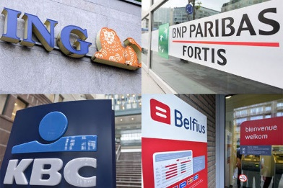
- ING,
- Belfius,
- BNP Paribas Fortis
- KBC,
- …

Quand tu travailles, il faut avoir un compte en banque.
C’est sur ce compte que tu vas avoir ton salaire.
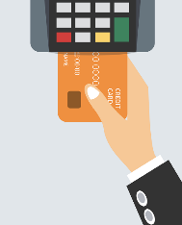
Et c’est aussi avec ce compte que tu peux payer :
- tes factures,
- tes courses,
- ton abonnement de gsm,
- …
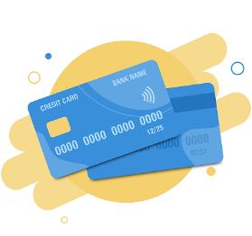
Quand tu as un compte, tu as une carte de banque
avec un code secret.
Il faut bien retenir ce code secret.
Et il ne faut pas donner le code à quelqu’un.

Comment faire pour avoir un compte ?

Tu peux aller dans une banque.
Celle que tu veux.
Tu peux aussi aller sur le site internet de la banque.
Tu peux demander de l’aide à tes parents
ou à tes accompagnateurs.
Ils peuvent t’aider pour aller à la banque
et pour gérer ton argent.

Traduction réalisée par
www.falc.be

